코로나19 사내 확산 차단 및 업무 연속성 유지를 종합 고려하여 다음과 같이 적의 대응하십시오.
■ 사내 대응조치 주요 내용
구분주요 내용확진자
관리• 7일간 격리치료 기간 중
정부 지침에 따라 “입원병가” 원칙
- 건강상태 모니터링, 격리기간 종료 후 무증상인 경우에는 검사 없이 출근 가능밀접
접촉자
관리• 정부 지침에 따라 PCR/신속항원 검사
실시 후, “음성” 확인 시 출근 가능
- 동거가족 : PCR검사 후 7일간 수동감시
- 동료직원 : 신속항원검사
• 유사증상 발현된 경우, 즉시 2일간
재택근무 및 신속항원검사(병원) 실시
• (단순경로노출) 증상이 없는 경우,
검사 없이 출근 가능■ 사내 대응조치 기타사항
구분주요 내용회의• 가능한 경우 비대면(팀즈) 회의 권고
회의 중 상시 마스크 착용 및 가급적 음식섭취 지양행사• 행사인원 제한 없음
단, 실내행사 또는 대규모 밀집 행사인 경우, 상시 마스크 착용과 거리두기 철저식사• 사적모임 제한과 의무적 거리두기 없음
단, 유사증상/확진자 접촉 등 리스크 발생 시 추가 접촉 중단■ 정부 코로나 19 방역·의료 대응방안 주요 내용

※ 4주 단위 평가는 잠정 중단하며, 유행 규모와 정점시기 등 고려해 격리의무 조정 여부 재논의
코로나19 사내 대응조치 안내
Covid-19감염병 재유행에 대비하는 정부의 방역 • 의료 대응방안 반영
[제14 - 307호]
2022년 7월 28일(목)
☎ 문의 : 산업안전국장 (031 – 727 - 2825)
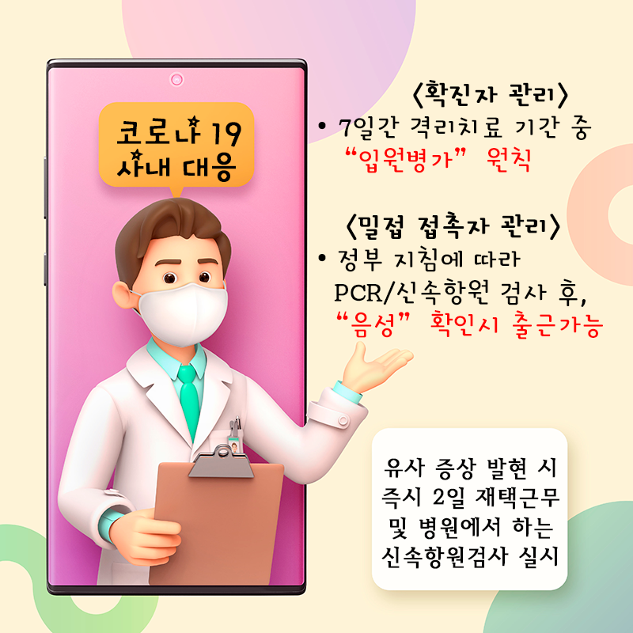
① 4차 접종자 확대 및 치료제 적극 투여
- 50 대 · 기저질환자 등 미접종자 접종 독려,
충분한 치료제 확보 및 처방
② 국민 참여형 사회적 거리두기
- 전면적 거리두기는 지양하고, 국민참여 기반
자발적 거리두기 정착
③ 데이터 기반 전문가 정책참여 통한 위기대응
- 국내 백신 치료제 효과 분석, 국가감염병위기
대응 자문위원회 등 전문가 의견 반영
④ 의료 대응방안
- 검사/치료/처방 가능한 원스톱 진료기관 확대,
음압/일반 병상추가 확보 등

